Москаленко Александр Григорьевич, учитель иностранных языков
Симонова Инна Игоревна, учитель иностранных языков
Муниципальное бюджетное общеобразовательное учреждение "Средняя общеобразовательная школа № 35 им. К.Д. Воробьева" города Курска Курской области
МЕТОДИЧЕСКАЯ РАЗРАБОТКА
ПО ИСПОЛЬЗОВАНИЮ АУТЕНТИЧНОГО ХУДОЖЕСТВЕННОГО ФИЛЬМА НА УРОКАХ АНГЛИЙСКОГО ЯЗЫКА НА СТРАШЕЙ СТУПЕНИ ОБУЧЕНИЯ (НА ОСНОВЕ ФИЛЬМА «MOONRISE KINGDOM»)
В последние годы овладение иноязычной культурой является своего рода краеугольным камнем, который закладывается в основы интеллектуальной и практической деятельности все большего и большего количества людей, а также является профессиональным базисом для самых разных профилей.
Успешность овладения иностранным языком во многом зависит от методики его преподавания, а также умения учителя использовать различные современные технологии для решения образовательных задач.
Исследования отечественных и зарубежных методистов дают нам основание говорить о том, что образовательный потенциал использования аудиовизуальных средств на уроке иностранного языка достаточно велик.
Эффективность аудиовизуальных средств в обучении иностранным языкам занимает особое место в трудах российских психологов (И.А. Зимняя, А.А. Леонтьев и др.) и зарубежных педагогов (Б. Блис, С. Каннингхэм, Д. Катчен, Р. Купер, Дж. Роуз, Дж. Шерман, Д. Эванс и др.). По их мнению, использование электронных звуковых средств является средством повышения эффективности восприятия информации на иностранном языке и вносит разнообразие в учебный процесс, влияет на познавательную деятельность учащихся, тем самым активизируя их психические процессы, а также повышение мотивации к учёбе (Зимняя 1991, Леонтьев 1995, Коттон 2003 и др.). В научных работах зарубежных педагогов (Столлер 1998, Аллан 1985, Стюарт, Юминг Ванг 2009, А. Баратта 2008) и отечественных педагогов (Самарова 2011, Кузьмина 2008 и др.) раскрываются преимущества аутентичных фильмов, описывается методика работы с видеоматериалами и их отбор. Рядом российских и зарубежных педагогов уже разработаны методические пособия по преподаванию английского языка на основе аутентичных художественных фильмов (например, пособие Оксентюк О.Р. “Working girl” 1993).
По мнению И. В. Терехова, «аутентичные кинофильмы, используемые в учебном процессе, обладают заметным потенциалом реализации основных принципов обучения»].
Рассмотрим принципы обучения более подробно, отталкиваясь от Концепции коммуникативного иноязычного образования и упражнений, основанных на аутентичном фильме.
В качестве основополагающих принципов мы выделим наглядность и доступность, в силу которых будут задействованы все органы чувств обучающихся в процессе восприятия новой информации. Исходя из этого, эффективность обучения очевидна. Межкультурная направленность позволяет совершенствовать умение вести диалог культур в силу ознакомления с иноязычной культурой и страноведческими фактами страны, сопоставление своей культуры с культурой изучаемого языка. Следует также отметить, что вариативное разнообразие аутентичных фильмов позволяет учитывать возрастные особенности обучающихся, что тесно переплетается с полем огромных возможностей для разработки заданий разной направленности, что в свою очередь позволяет стимулировать и мотивировать обучающихся на дальнейшее изучение иностранного языка.
Для того, чтобы реализовать вышеуказанные принципы на уроке иностранного языка, можно воспользоваться системой упражнений, основанных на фильме «Королевство полной луны» Уэса Андерсона. Действие фильма разворачивается в Новой Англии в 60-ые годы XX века. Главными героями являются пара подростков Сэм и Сьюзи, которые сбегают из-под присмотра взрослых.
В рамках факультативного курса по обучению английскому языку в 10 классе был разработан репертуар упражнений к фильму «Moonrise Kingdom» (Королевство полной луны). Данное методическое пособие состоит из четырёх частей, рассчитано на четыре полных урока.
Цели:
1. Учебная (практическая) цель: отработка и контроль лексики по темам «Friendship», «Family», «Generation Gap», «Children’s upbringing», «Hobby», расширение активного и пассивного словарного запаса слов учащихся по данным темам.
2. Воспитательная цель: формирование у учащихся мировоззрения, ответственности, воспитание чувства толерантности к своей и другим культурам.
3. Развивающая цель: развитие навыков говорения, чтения, аудирования, диалоговой и монологовой речи, языковой догадки, памяти, развитие познавательных умений, умений самостоятельной работы.
В методический комплекс входят различные упражнения для разных этапов работы с видеоматериалами. На каждом из четырех уроков предполагается последовательной просмотр эпизода фильма с последующим выполнением устных упражнений, обсуждением опорных моментов. Для каждой части эпизода разработано задание для самостоятельной работы дома, предполагающее выполнение письменных упражнений, заданий самоконтроля, а также изучение лексики для следующей части. Заключительным этапом работы с фильмом является выполнение контрольных упражнений, а также реализация проектного задания на основе фильма.
При планировании урока учитель может выбирать какие задания стоит включить в работу. Например, в комплекте дидактических материалов предложены несколько вариантов проектного задания, учитель может остановиться только на одном. Разработка рассчитана на четыре полных урока, но преподаватель может сократить или увеличить время работы с кинофильмом используя упражнения выборочно.
В методической разработке фильм разделен на четыре относительно равных по времени эпизода. Каждый эпизод учащиеся просматривают вместе с учителем на уроке. Материалы методической разработки представлены ниже.
Moonrise Kingdom

A film tells a story of a pair of young lovers flee their New England town, which causes a local search party to fan out to find them.
Genre: Adventure, Comedy, Drama
Director: Wes Anderson
Writers: Wes Anderson, Roman Coppola
Runtime: 1h 30 min
Cast:

 | Bruce Willis | Captain Sharp
 | Edward Norton | Scout Master Ward
 | Bill Murray | Mr. Bishop
 | Frances McDormand | Mrs. Bishop
 | Tilda Swinton | Social Services
 | Jared Gilman | Sam
 | Kara Hayward | Suzy
 | Jason Schwartzman | Cousin Ben


About the director Wesley Wales (Wes) Anderson was born in Houston, Texas. His mother, Texas Ann (Burroughs), is an archaeologist turned real estate agent, and his father, Melver Leonard Anderson, worked in advertising and PR. He has two brothers, Eric and Mel. Anderson's parents divorced when he was a young child, an event that he described as the most crucial event of his brothers and his growing up. During childhood, Anderson also began writing plays and making super-8 movies, starring his brothers and friends, although his first ambition was to be a writer. Anderson attended college while working part-time as a cinema projectionist. He graduated from the University of Texas at Austin with a degree in philosophy in 1990, where he met future frequent collaborator Owen Wilson. They became friends and began making short films, some of which aired on a local cable-access station. One of their shorts was Bottle Rocket (1994), which starred Owen and his brother Luke Wilson. The short was screened at the Sundance Film Festival, where it was successfully received, so much so that they received funding to make a feature-length version. The movie was not a commercial hit, but it gained a cult audience and high-profile fans, which included Martin Scorsese. Success followed with films such as Rushmore (1998), The Life Aquatic with Steve Zissou (2004), The Royal Tenenbaums (2001) and an animated feature, Fantastic Mr. Fox (2009). Following the critical success of Fantastic Mr. Fox, Anderson made Moonrise Kingdom, which opened the Cannes Film Festival 2012. The film, emblematic of Anderson's style, was a financial success and earned Anderson another Academy Award nomination for his screenplay.
Themes and stories
Anderson has chosen to direct mostly fast-paced comedies marked by more serious or melancholic elements, with themes often centered on grief, loss of innocence, parental abandonment, adultery, sibling rivalry and unlikely friendships. His movies have been noted for being unusually character-driven, and by turns both derided and praised with terms like "literary geek chic". The plots of his movies often feature thefts and unexpected disappearances, with a tendency to borrow liberally from the caper genre.
Visual style
Anderson has been noted for his extensive use of flat space camera moves, obsessively symmetrical compositions, snap-zooms, slow-motion walking shots, a deliberately limited color palette, and hand-made art direction often utilizing miniatures.These stylistic choices give his movies a highly distinctive quality that has provoked much discussion, critical study, supercuts and mash-ups, and even parody. Many writers, critics and even Anderson himself have commented that this gives his movies the feel of being "self-contained worlds", or a "scale model household". According to Michael Chabon, with "a baroque pop bent that is not realist, surrealist or magic realist", but rather might be described as "fabulist".
Before-watching task
- Read the information about the director and be ready to present it in class.
- Study the Vocabulary for part one.
- Based on the Vocabulary and the title guess what the movie is about.
Part 1 (0:00-0:28)
Vocabulary for part 1
Woodwind Family  (flute, oboe, clarinet, bassoon) | Деревянно-духовые  (флейта, гобой, кларнет, фагот)
Brass Family  (trumpet, horn, trombone, tuba) | Медно-духовые  (труба, рожок, тромбон, туба)
String Family  (violin, violas, cello, double bass) | Струнно-смычковые  (скрипка,альт,виолончель,контрабас)
Percussion Family  (drum, gong, cymbals) | Ударные  (барабан, гонг, тарелки)
private | личное, тайное
to be sick of smth | надоесть, устать от…
paved road | асфальтированная дорога
ferocious | свирепый, яростный
lumber | бревна, стройматериал
safe altitude | безопасная высота
fetch | приносить, доставать, раздобыть
fly the coop | сбежать
fishing tackle | рыболовные снасти
resignation | заявление об отставке
emotionally disturbed | психически неустойчив
to be confused by… | быть в замешательстве
foster parents | приемные родители
orphan | сирота
Social Services | Социальная служба
search party | поисковая операция
use force on smb | применить силу
raven | ворон
to lose one’s temper | выйти из себя
leery | подозрительный, осторожный
to pitch camp | разбить лагерь
-I doubt it.. | -Сомневаюсь...
-Be careful | -Будь осторожна
-Watch your head | -Берегись
life preserver | спасательный жилет
to cope with smth/smb | справляться с…

Tasks
- Watch Part 1 and make some notes for better understanding.
- Prepare 5-7 questions to ask in class.
- Answer the questions below:
- What do we learn from the part 1? (Give a brief retelling of the story)
- What do you know about scouting? Do we have such organization in our country?
- Who are the main characters of the story? (Give a short description)
Questions on the plot:
- Why did the kids escape from their homes?
- «We can’t invite him back» What does it mean? Who and why say it?
- Why do you think Sam wrote in his resignation note that the rest of the troop would be glad to know about his disappearing?
- When and how did the kids (Sam and Suzy) meet each other?
- Make up and act out the dialog between Captain Sharp and Scout Master Ward, Sam and Suzy.
Home Assignment
- Imagine you are Sam or Suzy. Write an acquaintance letter to you friend, using the vocabulary for part 1.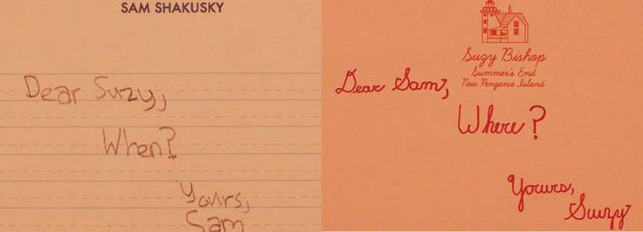
- Study the vocabulary for part 2.
- Translate the following sentences from Russian into English using new words for Part 1. (in writing)
- Сюзи и Сэм посылали друг другу тайные письма на протяжении года.
- Сюзи надоело, что родители не обращают на нее внимание.
- Детям нужно было серьёзно подготовиться, чтобы отразить яростную атаку бойскаутов.
- Если вы собрались строить дом на дереве, не забирайтесь слишком высоко, дом должен находиться на безопасной высоте.
- Становится холодно, сходи в лес и раздобудь немного дров для костра.
- Сэм вырезал отверстие в своей палатке и сбежал.
- Один бойскаут вел себя подозрительно в последнее время, он исчез, оставив мне заявление об уходе из отряда.
- Приемные родители Сэма считают его психически неустойчивым.
- Капитан Шарп был в замешательстве, узнав, что приемные родители Сэма не примут его обратно в семью.
- Отряд бойскаутов, во главе с Вожатым Вордом, организовали поисковую операцию.
- – Говорят, Сэм уже разбил лагерь на другом берегу реки, – Сомневаюсь.
- Сюзи вышла из себя и начала кричать на Сэма, но вскоре справилась со своими эмоциями и успокоилась.
Part 2 (0:28-0:48)
Vocabulary for part 2
to be on one’s side | быть на чьей-то стороне
noble | благородный
to curse at smb | ругаться на кого-то
loaded question | вопрос с подвохом, провокационный вопрос
to startle | напугать, сильно удивить
stay tuned | быть на связи
in all likelihood | по всей вероятности
porcupine | дикобраз
pan pal | друг по переписке
watercolors | акварель
selfish | эгоистичный
sleepwalking | бродить во сне
to be suspended | быть наказанным
to go berserk | прийти в бешенство
clue | улика, ключ к разгадке
fugitive | беглец
tempting | заманчивый
doomed  you’re doomed | обречённый  тебе конец! (разг)
puncture wound | колотая рана
marksmanship | меткая стрельба
to abduct | похищать
jewelry | ювелирные изделия
accomplishment | достижение
inherit | унаследовать, перенять
Tasks
- Watch Part 2 and make some notes for better understanding.
- Prepare 5-7 questions to ask in class.
- Answer the questions below:
- What do we learn from the part 2? (Give a brief retelling of the story)
- Have you ever had a pan pal? Describe this type of relationship.
- Have you ever ran away from your home? What do you think about it?
- Teenage love, should we treat it seriously?
Questions on the plot:
- What was the relationships between Suzy’s parents? Describe the situation in her family.
- Why parents were so worried about the correspondence? What do we learn from the letters?
- What happened when the boyscouts met the couple?
- How did the old man help to the search party?
- What did the kids do at a lake shore? Describe the atmosphere of the scene.

- Complete and act out the dialogues.
Sam: | What do you creeps want?
Redford: | ________________________.
Sam: | Why?
Redford: | Well, because ____________.
Sam: | No, I’m not. _____________.
Redford: | Well, it doesn’t matter anyway. _______________.  Now you are going to ___________________?
Sam: | Listen to some reason. ___________________________.
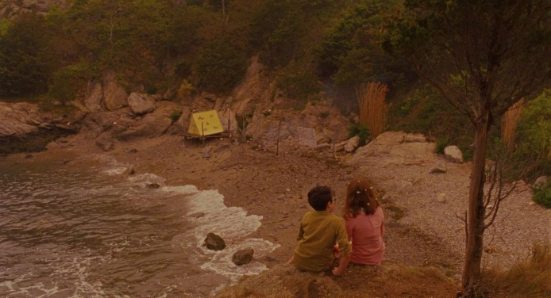
Sam: | Why do you always use binoculars?
Suzy: | It helps_________________________________.
Sam: | That sounds like poetry. _________________________creative.
Sam: | What do you want to be? _______________________________.
Suzy: | I don’t know. ________________________________________.
Sam: | Go on adventures, too._________________________________.
Suzy: | That’s true.

Home Assignment
- Make up 8-10 sentences, which contradict the film content.
- Study the vocabulary for Part 3.
- Match the words with their definitions.
- noble | - concerned chiefly or excessively with oneself, and having little regard for others.
- to startle | - frenziedly violent or destructive, wild
- to curse | - having strong appeal; enticing
- selfish | - running away or fleeing, as from the law
- to suspend | - having or showing qualities of high moral character, such as courage, generosity, or honor
- berserk | - to swear at
- fugitive | - to carry off by force; kidnap
- tempting | - to alarm, frighten, or surprise suddenly
- to abduct | - to receive or take over from a predecessor
- inherit | - to bar for a period from a privilege, office, or position, usually as a punishment
Part 3 (0:48-1:02)
Vocabulary for part 3
to be capable of | быть способным на…
threat | угроза
traitor | предатель
commendable | достойный похвалы
custody | опека, попечение, заточение
reasonable care | забота, уход
determine | определять, устанавливать
violent | буйный, вспыльчивый, жестокий
assault | нападение, атака
appropriate | подходящий, соответствующий
fish hook | рыболовный крючок
admit | признавать, допускать
to get in trouble | попасть в беду, неприятности
on purpose | намеренно, нарочно
eloquent | красноречивый, выразительный
figure out | разобраться, выяснить
bachelor | холостяк
insane asylum | психиатрическая больница
scruffy | неряшливый
feel up | щупать, лапать (разг.)
shabby | жалкий, потрепанный, облезлый
protect from | защищать, оберегать
rescue | спасение, освобождение
worthless | бесполезный, никчемный
diversion | отвлечение, отвлекающий маневр
keep one’s trap shut | держать рот на замке

Tasks
- Watch Part 3 and make some notes for better understanding.
- Prepare 5-7 questions to ask in class.
- Answer the questions below:
- What do we learn from the part 3? (Give a brief retelling of the story)
- Do you argue with your parents? Tell some words about parents-children relationship.
- Do you have a best friend?
- What are you capable of when your friend in need?
Questions on the plot:
- What happened on the boat?
- Why and whom did Suzy say «I hate you»?
- Why did Capitan Sharp give Sam a slug?
- What was the boyscouts’ rescue plan? Describe the details.

- Who said this and under what circumstances?
- Be advised: the two of you will never see each other again.
- Shock therapy? Why would that be necessary? He’s not violent.
- Don’t say “hate”.
- We’re in love. We just want to be together.
- He’s a fellow Khaki Scout, and he needs our help.
- Who know what’s going to happen, Duffy? I’ll probably see you tomorrow.
- It’s worthless to me. There’s no point. Not without Suzy.
- Find as many new words as possible (part 3), give their Russian equivalents.
B | R | J | R | A | S | S | A | U | L | T | B | Z | P | R
T | F | O | J | D | I | V | E | R | S | I | O | N | O | A
D | A | G | T | T | I | M | D | A | G | G | K | L | C | D
D | A | E | A | I | M | J | R | B | W | V | E | N | Y | Y
T | E | C | R | Z | A | W | F | I | O | H | H | B | I | D
M | R | U | E | H | Q | R | Y | L | C | W | B | I | N | A
L | N | S | B | X | T | X | T | A | S | A | Z | U | N | M
S | H | T | Q | S | E | W | B | B | H | S | D | J | W | Q
B | A | O | G | Z | L | C | I | S | Z | C | T | N | E | R
K | W | D | R | F | K | D | E | T | E | R | M | I | N | E
D | X | Y | C | O | M | M | E | N | D | A | B | L | E | R
Y | F | F | U | R | C | S | T | N | E | U | Q | O | L | E
U | Q | V | Q | R | E | S | C | U | E | R | O | U | B | K
K | C | L | C | A | P | A | B | L | E | Q | B | X | S | J
W | V | D | J | Z | U | T | N | E | L | O | I | V | T | W
Home Assignment
- Make up the biography of one of the main characters. Write 10-12 sentences. Start with answering the questions:
- What is the character's full name?
- Where was he/she born?
- When was he/she born?
- What were his/her family like?
- Study the vocabulary for Part 4.
- Fill in the gaps with a suitable word (use the voc. for part 3)
- I couldn’t _______________ what the teacher was talking about.
- Our prices are ___________ by the market.
- Other state laws distinguish between different degrees of _______ depending on whether there is actual hitting, injury or just a threat.
- I thought you weren't _____________ doing this.
- We heard more _______ Rap than ever again assaulted our ears.
- The crew of the tanker were _______ just minutes before it sank in heavy seas.
- The hat only partially _______ his face _________ the sun.
- He saw the other man as a real _________ to his marriage
- I don't value your _______ life more than I do that of a rat or a spider.
- He is unwilling to ________ being jealous of his brother.
Part 4 (1:02-1:27)
Vocabulary for part 4
bimbo | глупая красотка, пустышка (разг.)
seamanship | мореходное искусство
chapel | часовня
hold up | поддерживать, задерживать
lack of smth | отсутствие, недостаток
license | лицензия, разрешение
snappy | быстрой, живой, энергичный
talk through | обсудить
objection | возражение, протест
witness | свидетель
loan | дать взаймы, заем
fee | вознаграждение, гонорар
consider | рассматривать, считать
enemy | враг
to be in pursuit | преследовать, в погоне за…
accompany | сопровождать
notify | ставить в известность, извещать
precautions | меры предосторожности
to be in charge (of) | главный, ответственный за…
jail | тюрьма
misconduct | должностное преступление
extraordinary | необычайный, исключительный
flood | наводнение
Tasks
- Watch Part 4 and make some notes for better understanding.
- Prepare 5-7 questions to ask in class.
- Answer the questions below:
- What do we learn from the part 3? (Give a brief retelling of the story)
- Would you like to be a Khaki Scout?
- Do you have an enemy?
- Early marriage, good or bad?
Questions on the plot:
- What happened in the chapel?
- What did they leave in the chapel? Why were they back?
- Why did Sam attack Redford?
- How and where did the troop 55 hide?
- Why did Captain Sharp decide to adopt Sam?
- Decide whether each sentence is ‘true’ or ‘false’. Write T for ‘true’ or F for ‘false’ beside each sentence.
- Cousin Ben suggested loving couple to get married.
- The couple couldn’t leave without binoculars.
- Sam got struck by lightning.
- The troop 55 found shelter in a basement.
- Social Services found Sam in the church.
- The troop 55 with Suzy dressed up in animal costumes.
- Captain Sharp wanted to put Sam in jail.
- Sam and Suzy were about to jump from the tower.
- Captain Sharp saved kids’ lives.
- The Island was badly damaged by a flood.
- Simultaneous translation.
Prepare in pairs the full translation of the following scenes:
- Suzy and Sam’ wedding
- Suzy is reading the book
- Social Services at the church
- Kids on the roof
Choose one scene from the list or any other episode that you like and be ready to act out your translations alongside with watching the scene.
Control Tasks
- Answer the questions:
- What is your personal impression on the movie? Did you like it?
- What is your favorite character, scene, line? Why?
- What is the culmination of the story?
- Describe the ending.
- What is the movie about? What do we learn from it?
- What problems were mentioned in the Movie?
- What is the author's attitude to these problems?
- What details does the director use to convey the atmosphere?
- Can you describe the mood and the style of the movie?
- Explain the situation describing the following pictures:
- 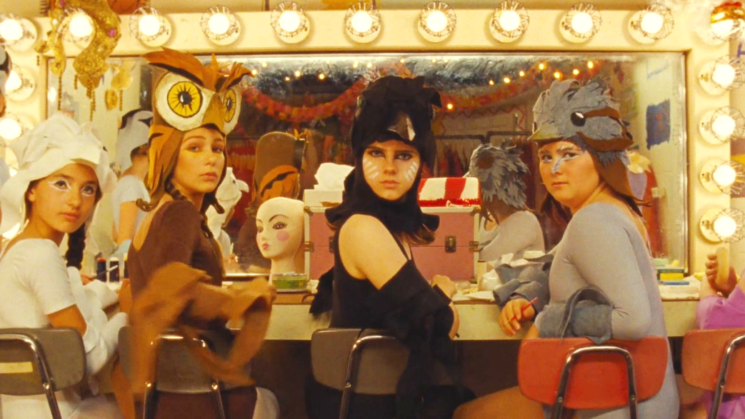
- 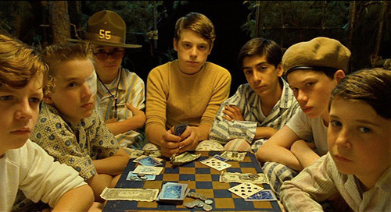
- 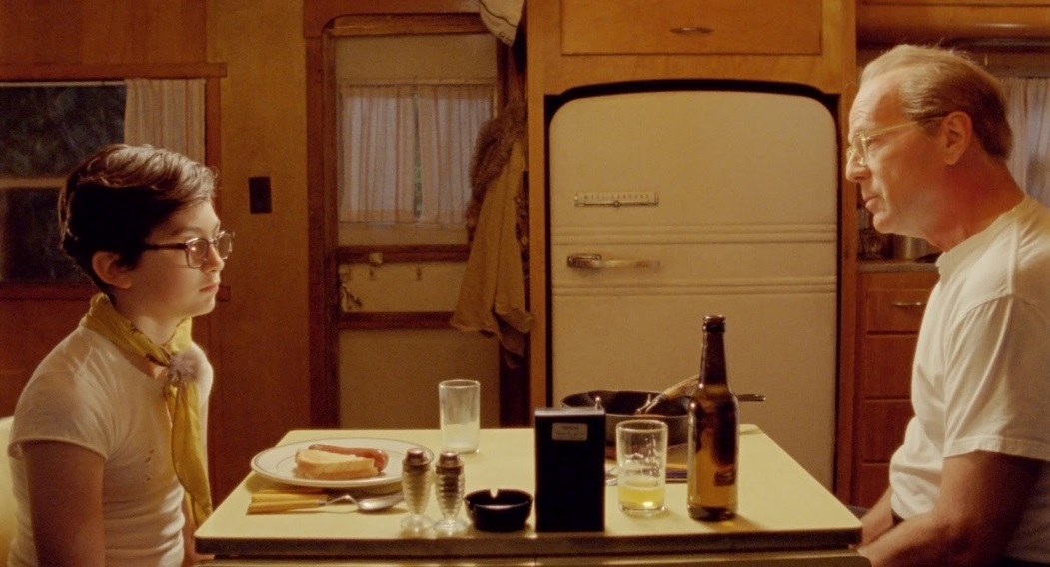
- 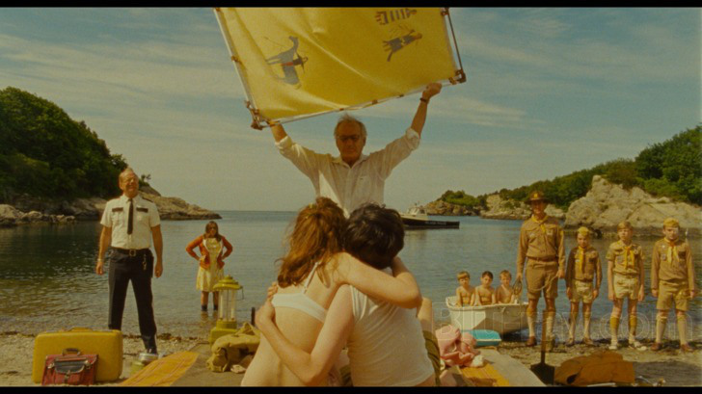
- 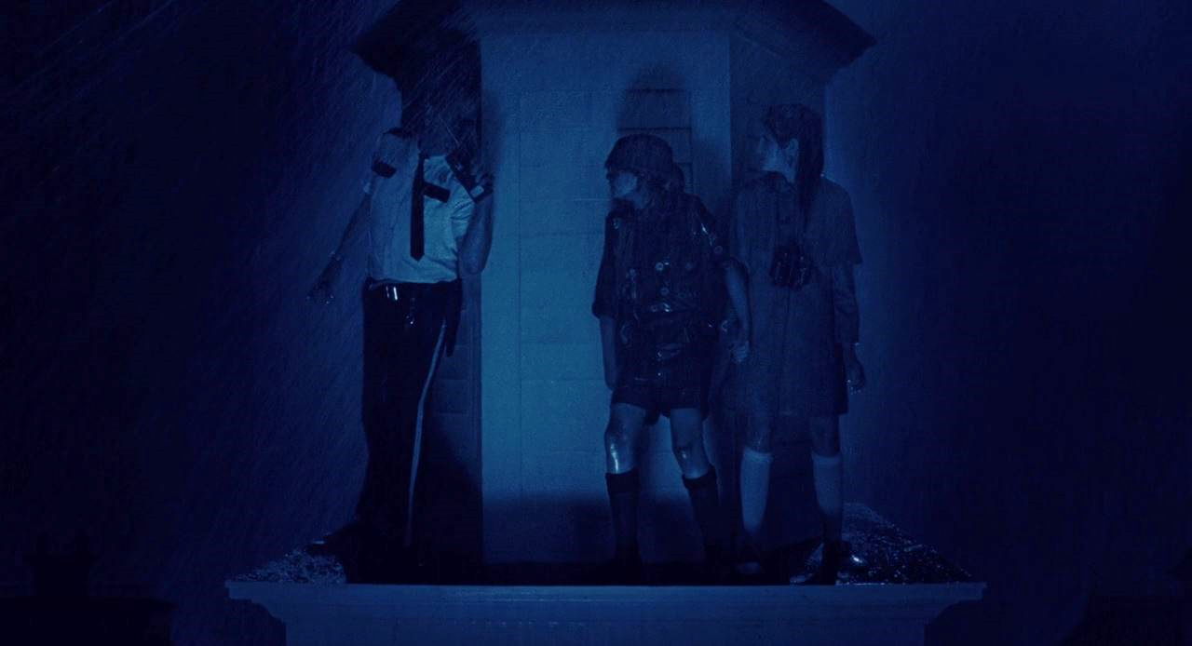
- Do the crossword puzzle, using the words from the movie. (Part 1-4)
ACROSS
6. An overflowing of water onto land that is normally dry.
7. Suitable for a particular person, condition, occasion, or place.
8. Suspicious or distrustful; wary.
10. Concerned chiefly or excessively with oneself, and having little regard for others.
11. One who betrays one's country, a cause, or a trust, especially one who commits treason.
12. An expression of an intention to inflict pain, harm, or punishment .
DOWN
1. Having strong appeal; enticing.
2. Secluded from the sight, presence, or intrusion of others.
3. A person who has seen or can give first-hand evidence of some event.
4. Something that serves to guide or direct in the solution of a problem or mystery.
5. Causing or intending to cause damage, injury, or death, often when involving great force.
9. To cause to be free from danger, imprisonment, or difficulty; save.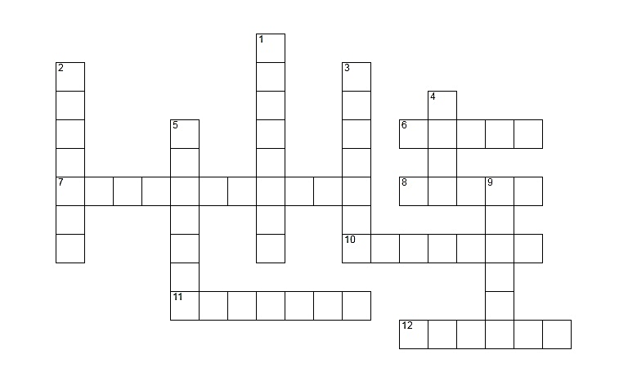
- Write the review of the movie “Moonrise Kingdom”.
- Act out your favorite episode from the movie. Express your choice and express your own thoughts and feelings concerning this episode.
- Organize the role-play on the different topics, discussed in the movie, try to make your speech bright.
- Create a project, based on the movie theme. It might be: pp presentation, drawing, collage, costume show, photo project, dramatization, performance of any kind, song, etc.
Для работы с видеофайлами на уроке, фильмами в частности, необходимо умело подбирать и разрабатывать упражнения к ним. Задания должны быть направлены на развитие языковых навыков (фонетических, лексических и грамматических), а также учитывать психолого-возрастные особенности школьника, особо значимые в его возрасте (для старших классов это мышление, мировоззрение, аналитическое и синтетическое восприятие, произвольная и смысловая память, устная и письменная речь, а также саморефлексия). Выполнение данных условий способствует более эффективному обучению иностранному языку и формированию коммуникативной компетенции учеников.
Таким образом, использование фильма «Королевство полной луны» на уроках английского языка позволяет сделать урок более интересным и разнообразить деятельность в классе, что увеличит мотивационный фон учащихся. Более того, использование аутентичного сериала позволяет практически погрузить ученика в атмосферу культуры стран изучаемого языка, интегрально, а главное наглядно представить страноведческие факты и явления. На основе предложенных упражнений представляется возможным соотнести культуру и образ мышления граждан своей страны и страны изучаемого языка. Разнообразные упражнения придают содержанию образовательного процесса творческий, проблемный, исследовательский характер. Просмотр фильма позволяет раскрыть предмет с разных сторон, в частности передать интонацию, мимику, жесты собеседников, которые практически невозможно продемонстрировать другими средствами, что максимально близко приближает учащихся к иностранным реалиям.

